Информационно-статистический обзор
рассмотренных в 2019 году обращений граждан, запросов информации
и сообщений, объединений граждан, в том числе юридических лиц,
поступивших в адрес Главы Барабинского района Новосибирской области
и в администрацию Барабинского района Новосибирской области,
а также результатов рассмотрения и принятых мер

Рассмотрение обращений, запросов информации и сообщений граждан, объединений граждан, в том числе юридических лиц, поступивших в адрес Главы Барабинского района Новосибирской области (далее – Глава района) и в администрацию Барабинского района Новосибирской области (далее – администрация), организовано в соответствии с Конституцией Российской Федерации, действующим федеральным и областным законодательством, нормативными правовыми актами администрации Барабинского района Новосибирской области.

Организацию работы по объективному, всестороннему и своевременному рассмотрению обращений осуществляет общественная приемная Главы Барабинского района Новосибирской области (далее – общественная приемная).
В соответствии с распоряжением администрации Барабинского района от 22.12.2014 №106-к «О назначении ответственных должностных лиц за работу с обращениями граждан» ответственным лицом за своевременное, объективное и качественное рассмотрение обращений является руководитель общественной приемной Васильева М.А., что закреплено в должностной инструкции.
Требования к организации работы по рассмотрению обращений граждан и проведению личного приема граждан в администрации установлены постановлением администрации Барабинского района от 05.12.2016 №1281 «Об утверждении Инструкции о порядке организации работы с обращениями граждан».
В 2019 году в адрес Главы района и в администрацию через общественную приемную поступило 220 обращений (в 2018 году – 237, в 2017 году – 192),
в том числе:
- письменных обращений – 113 (в 2018 году – 136, в 2017 году – 95);
- на личных приемах – 26 (в 2018 году – 26, в 2017 году – 32);
- лично на приеме к руководителю общественной приемной – 46 (в 2018 году – 50,
в 2017 году – 42);
- устных сообщений и запросов в справочную телефонную службу общественной приемной – 35 (в 2018 году – 25, в 2017 году – 23).
Анализ общего количества обращений, поступивших в адрес Главы района и
в администрацию, показывает, что общее количество письменных, личных (на личных приемах), устных (по справочному телефону) и обращений к руководителю общественной приемной уменьшилось на 7% (на 17 обращений) в сравнении с 2018 годом и увеличилось на 15% (на 28 обращений) в сравнении с 2017 годом.
Все обращения граждан, организаций и общественных объединений, запросы информации и устные сообщения регистрируются в системе электронного документооборота и делопроизводства (далее - СЭДД).

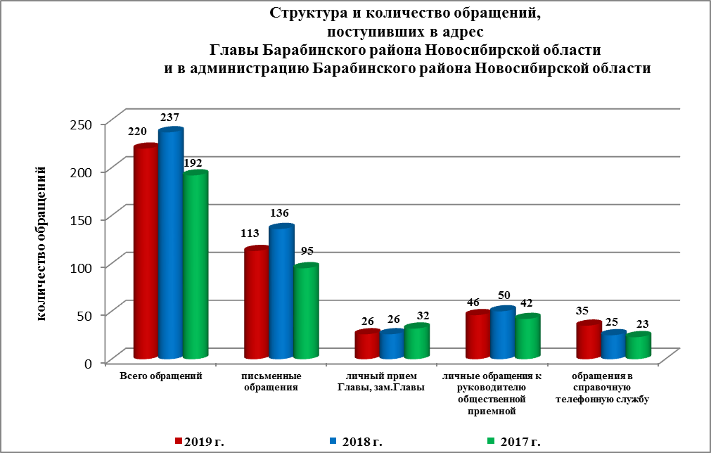

В 220 обращениях содержатся 246 вопросов, относящихся к тематическим разделам:
- жилищно-коммунальная сфера – 116 (47% от общего количества вопросов);
- экономическая сфера – 64 (26%);
- социальная сфера – 44 (18%);
- государство, общество, политика – 16 (7%);
- оборона, безопасность, законность – 6 (2%).

Письменные обращения и запросы информации
В 2019 году в адрес Главы района и в администрацию поступили 113 письменных обращений (в 2018 году – 136, в 2017 году – 95), в том числе в форме электронного документа через официальный сайт администрации - 16 (14%) (в 2018 году – 6 (4%), в 2017 году – 4 (4%).
Анализ письменных обращений показывает, что количество обращений в 2019 году уменьшилось на 17% (на 23 обращения) в сравнении с 2018 годом и увеличилось на 19% (на 18 обращений) в сравнении с 2017 годом.

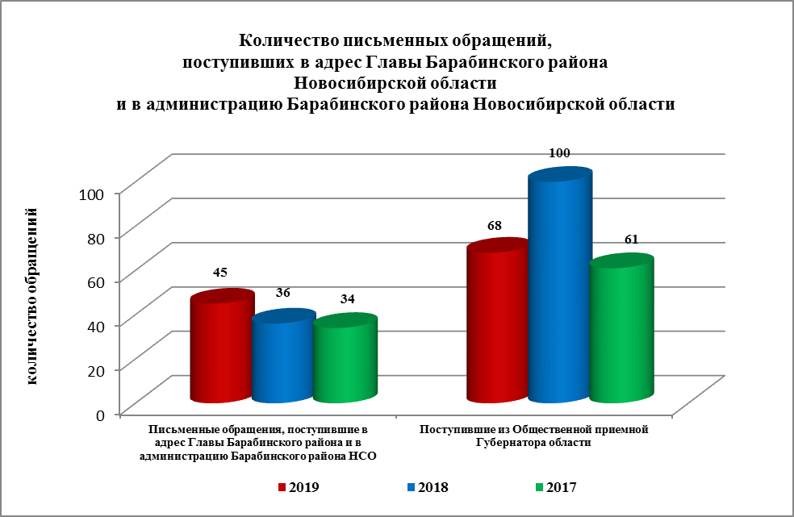

По видам письменные обращения подразделяются на:
- заявления – 104 (92%) (в 2018 году – 117 (87%), в 2017 году – 85 (89%);
- запросы – 1 (1%) (в 2018 году – 9 (6%), в 2017 году – 7 (7%);
- жалобы – 7 (6%) (в 2018 году – 10 (7%), в 2017 году – 3 (4%);
- не обращение – 1 (1%) (в 2018 году – 0, в 2017 году – 0).

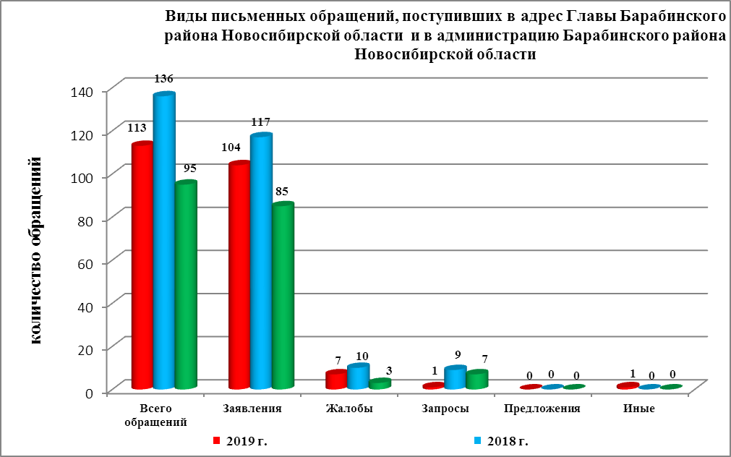
В 113 письменных обращениях содержатся 135 вопросов, относящихся к тематическим разделам:
- жилищно-коммунальная сфера (приватизация жилья, улучшение жилищных условий, в том числе отдельных категорий граждан, признание дома аварийным и непригодным для проживания, выселение граждан из жилья, переселение из аварийного жилья, предоставление ЖКУ ненадлежащего качества, аварии на объектах ЖКХ, содержание общего имущества МКД, эксплуатация и ремонт жилья, перебои в тепло-, водоснабжении и водоотведении, несанкционированная свалка мусора, горение городской свалки, соблюдение строительных норм, постановка на учет в качестве нуждающихся в улучшении жилищных условий, ремонт кровель домов после урагана, откачка ЖБО, обследование дома на предмет пригодности для проживания, сбор и вывоз ТБО
в г. Барабинске, установка мусорных контейнеров, муниципальное жилье - 67 (50%)
(в 2018 году – 75 (46%),в 2017 году – 48 (49%);
- экономическая сфера (организация уличного освещения в г. Барабинске, уборка улиц от снега, перебои со связью в селе, благоустройство территорий, содержание и ремонт дорог, предупреждение и ликвидация последствий ЧС, водоснабжение поселений, строительство объектов социальной сферы, транспортное обслуживание сельских населенных пунктов района, запрос информации о районном пассажиропотоке, приватизация земельного участка, запрос архивных документов, деятельность субъектов торговли, организация площадки для выгула собак, предоставление в собственность земельного участка, обрезка деревьев, отлов безнадзорных животных) - 45 (33%) (в 2018 году – 66 (41%), в 2017 году – 35 (36%);
- социальная сфера (получение документов об образовании, льготы в социальном законодательстве, возмещение материального ущерба, прекращение трудовых отношений, оказание финансовой помощи, о неудовлетворительном состоянии здания ЦДОД, организация доставки школьников, обеспечение инвалида ТСР, невыплата заработной платы) - 12(9%) (в 2018 году – 14 (9%), в 2017 году – 9 (9%);
- государство, общество, политика (конфликт с руководителем МКУ, деятельность руководителей ОМС, благодарность руководителям ОМС, неполучение ответа на обращение, соблюдение требований Конституции РФ, признание республик независимыми государствами, о действиях должностных лиц ОМС в сфере ЖКХ) – 9 (7%) (в 2018 году – 5 (3%), в 2017 году – 4 (4%);
- оборона, безопасность, законность (нарушение правил общежития, нарушение норм пожарной безопасности) – 2 (1%) (в 2018 году – 2 (1%), в 2017 году – 2 (2%).

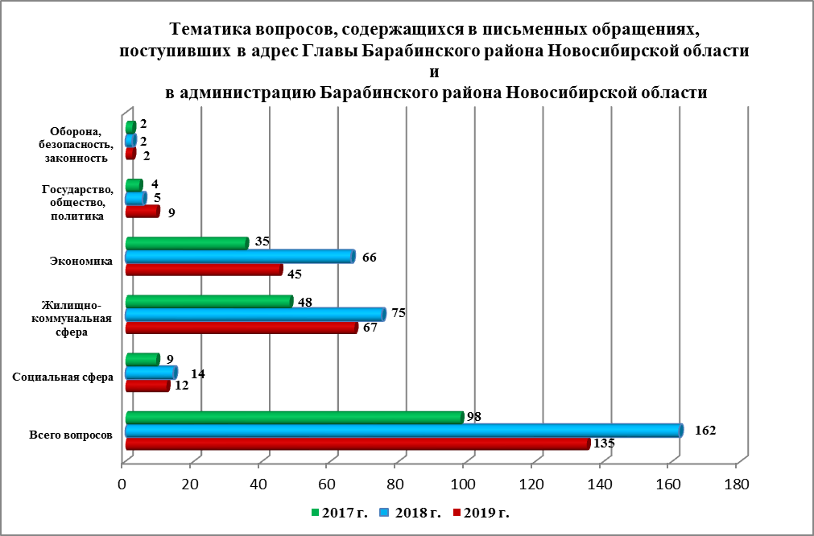

Контроль за своевременным, объективным и полным рассмотрением обращений осуществляют заместители Главы администрации района, руководитель общественной приемной. Обращение снимается с контроля Главой района в том случае, если дан полный и объективный ответ, подписанный должностным лицом.

По результатам рассмотрения вопросов, обозначенных в письменных обращениях:
- поддержано (предложение признано целесообразным, заявление или жалоба - обоснованными и подлежащими удовлетворению) – 12 (9%) (в 2018 году – 18 (13%), в 2017 году – 13 (14%), в том числе приняты меры (фактически реализованные предложения, фактически удовлетворенные заявления или жалобы) – 7 (5%) (в 2018 году – 13 (9%), в 2017 году – 9 (10%);
- даны разъяснения и консультации – 122 (90%) (в 2018 году – 118 (87%), в 2017 году – 82 (86%);
- не поддержано (по результатам рассмотрения предложение признано нецелесообразным, заявление или жалоба – необоснованными и не подлежащими удовлетворению) – 1 (1%) (в 2018 году – 0, в 2017 году – 0).

Для решения вопросов и проблем, обозначенных в письменных обращениях граждан, совместно с Главами г. Барабинска и сельских сельсоветов проведена работа по организации уличного освещения на части улицы Кирова, а также в с. Кожевниково, по устранению подтопления жилых домов в частном секторе, по осушению подвального помещения в МКД в г. Барабинске, отсыпке дороги в д. Старощербаково, по ремонту канализации в МКД в с. Новоспасск, по отсыпке и грейдированию дороги в г. Барабинске, оказана материальная помощь, пострадавшим в результате пожара, выделены денежные средства из резервного фонда и отремонтированы крыши домов в двух селах района после урагана, ликвидировано горение городской свалки.

Во исполнение Указа Президента Российской Федерации от 17.04.2017 №171
«О мониторинге и анализе результатов рассмотрения обращений граждан и организаций, а также о мерах, принятых по таким обращениям» с 01.07.2017 руководителем общественной приемной в разделе «Результаты рассмотрения обращений» в защищенной части информационного ресурса ССТУ.РФ вносится информация об обращениях и результатах рассмотрения обращений, а также о мерах, принятых по таким обращениям, поступившим в администрацию напрямую непосредственно от заявителя.

Личный приём граждан
В соответствии с постановлением Главы Барабинского района от 02.12.2011 №1561 «Об организации личных приемов граждан в администрации Барабинского района» установлен единый день личного приема граждан Главой района, первым заместителем, заместителями Главы администрации района - каждая пятница месяца с 14.00 до 17.00.
В 2019 году Главой района, первым заместителем Главы администрации района и заместителями Главы администрации Барабинского района в единый день приема приняты 26 человек (в 2018 году – 26, в 2017 году – 32), в том числе:
- Глава района принял 16 человек (в 2018 году – 22, в 2017 году – 12);
- Первый заместитель Главы администрации Барабинского района – 3 человека
(в 2018 году – 1, в 2017 году – 7);
- заместители Главы администрации района – 7 человек (в 2018 году – 3, в 2017 году – 13).
В 2019 году количество граждан, обратившихся на личный прием к Главе района и заместителям Главы администрации района, осталось на уровне 2018 года и сократилось на 19% (на 6 обращений) в сравнении с 2017 годом.

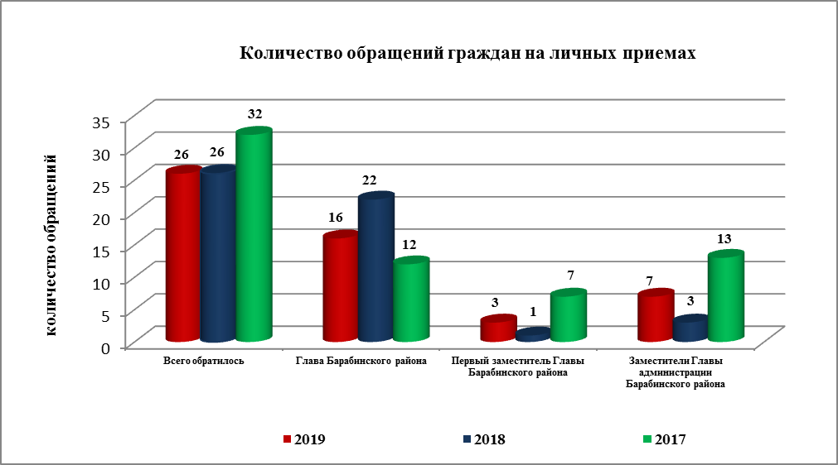

В 26 обращениях, поступивших в ходе личного приема, содержатся 29 вопросов относящихся к тематическим разделам (в 2018 году – 26 (28 вопросов); в 2017 году – 32
(32 вопроса):
- жилищно-коммунальная сфера (предоставление жилого помещения по договору социального найма, в том числе сироте, выделение жилья молодому специалисту, переселение из аварийного жилья, проблемы с системой канализации в МКД, о переносе срока выселения из служебного жилого помещения в связи с расторжением трудового договора, ремонт кровли дома после урагана, разрешение жилищных споров с соседями) – 13 (45%) (в 2018 году – 9 (32,5%), в 2017 году – 16 (50%);
- социальная сфера (оказание финансовой помощи, в том числе, в связи с пожаром, на приобретение угля и ремонт квартиры, ремонт дома труженику тыла, оказание содействия в трудоустройстве в образовательное учреждение района, возмещение ущерба, выплата пособия на внука, находящегося на попечении) – 9 (31%) (в 2018 году – 8 (28,5%), в 2017 году – 11 (34%);
- экономическая сфера (организация сельскохозяйственного предприятия, предоставление доступа к услуге высокоскоростного интернета, отсыпка дороги на аэрологической станции, учет ЛПХ, получение разрешения на строительство объекта индивидуального жилищного строительства, отлов животных) – 7 (24%) (в 2018 году – 8 (28,5%); в 2017 году – 4 (13%);
- государство, общества, политика – 0 (в 2018 году – 2 (7%), в 2017 году – 1 (3%);
- оборона, безопасность, законность – 0 (в 2018 году – 1(3,5%), в 2017 году – 0).

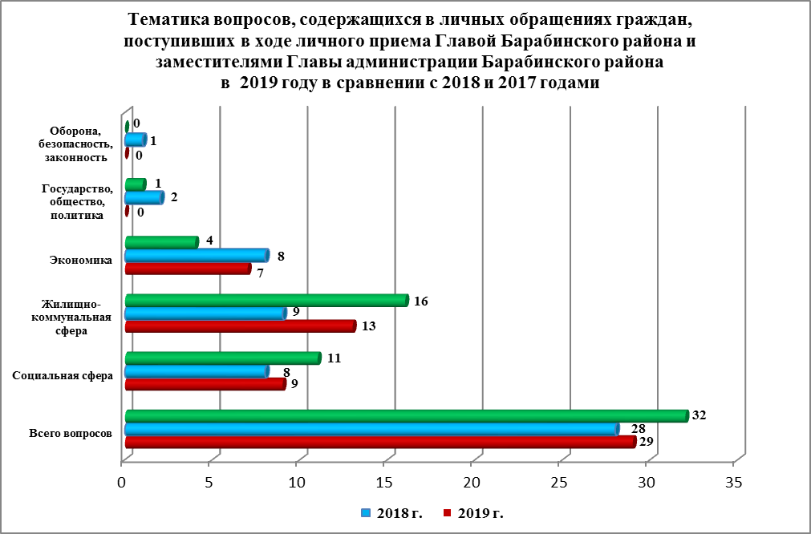

По результатам личного приема даны соответствующие поручения по решению поднятых вопросов:
- поддержано (предложение признано целесообразным, заявление или жалоба - обоснованными и подлежащими удовлетворению) - 3 (10%) (в 2018 году – 3 (12%),
в 2017 году – 3 (9%);
- даны разъяснения и консультации в рамках действующего законодательства – 26 (90%) (в 2018 году – 23 (88%), в 2017 году – 29 (91%), из них 16-ти заявителям разъяснения даны в письменной форме.
По итогам личных приемов Главой района и его заместителями оказана финансовая помощь одинокой матери на приобретение топлива, пенсионерке – на восстановление дома после пожара, оказано содействие в ремонте кровли 16-квартиного дома после урагана в селе.

В соответствии с поручением Президента Российской Федерации от 26.04.2013 года № Пр-936 в целях обеспечения права гражданина на обращение, обеспечения согласованного функционирования и взаимодействия органов государственной власти в данной сфере органы местного самоуправления Барабинского района приняли участие в шестом общероссийском дне приема граждан - 12 декабря 2019 года, посвященном Дню Конституции Российской Федерации.
Во всех муниципальных образованиях установлено специальное программное обеспечение (СПО) на универсальные автоматизированные рабочие места (УАРМ). СПО предназначено для реализации прав заявителей на получение ответов по существу поставленных вопросов при личных обращениях в любые государственные органы или органы местного самоуправления от уполномоченных лиц, в компетенцию которых входит решение поставленных в устных обращениях вопросов. Всего установлено 14 УАРМ
– 2 рабочих места в администрации Барабинского района (Глава и руководитель общественной приемной) и 12 - в муниципальных образованиях.
В ходе проведения общероссийского дня приема граждан 12.12.2019
в Барабинском районе Новосибирской области приняты 5 человек, обратившихся на личный прием к уполномоченным лицам органов местного самоуправления Барабинского района Новосибирской области.
Общероссийский день приема граждан проведен без нарушений законодательства о порядке рассмотрения обращений граждан.
В 2019 году Итоговый сводный отчет о результатах проведения общероссийского дня приема граждан в Барабинском районе специалистами администраций поселений Барабинского района представлен в электронном виде на портале ССТУ.РФ.

Устные сообщения и запросы
в справочную телефонную службу общественной приёмной Главы района
В 2019 году в справочную телефонную службу поступили 35 устных сообщений и запросов по 36 вопросам (в 2018 году – 25 (по 25 вопросам), в 2017 году – 23 (по 27 вопросам).
Общее количество вопросов в устных сообщениях и запросах увеличилось на 44% (на 11 вопросов) в сравнении с 2018 годом и на 33% (на 9 вопросов) в сравнении с 2017 годом.
Вопросы, изложенные в устных обращениях в общественную приемную Главы Барабинского района, относятся к тематическим разделам:
- «Жилищно-коммунальная сфера» (обеспечение жилым помещением по договору социального найма, предоставление коммунальной услуги по отоплению ненадлежащего качества, о переселении из ветхого, аварийного жилья, об оплате за вывоз ТКО,
о получении лицевого счета за вывоз ТКО, выделение жилья молодому специалисту,
о подключении летнего водопровода, о выселении из служебного жилого помещения в связи с расторжением трудового договора, предоставления жилья сироте) – 16 вопросов;
- «Социальная сфера» (получение разрешения на продажу дома, получение статуса многодетной семьи, оказание финансовой помощи, оказание социальной услуги в форме социального обслуживания на дому, получение места в ДОУ, о невыплате заработной платы) – 10 вопросов;
- «Экономическая сфера» (бродячие собаки в городе, предоставление доступа к высокоскоростному интернету, ремонт дороги в селе, благоустройство береговой линии и организации пляжа в пос. Горка) – 4 вопроса;
- «Государство, общество, политика» (о результатах рассмотрения обращения, деятельность руководителей ОМС, деятельность ОО «Дети войны», выражение благодарности Главе района, получение адреса Правительства НСО, предоставление номера телефона заместителя Губернатора Новосибирской области) – 6 вопросов.

По результатам рассмотрения устных сообщений и запросов: 32 заявителям даны разъяснения в соответствии с действующим федеральным и областным законодательством, в том числе, в соответствии с Федеральным законом от 06.10.2003 №131-ФЗ «Об общих принципах организации местного самоуправления в Российской Федерации», выдано разрешение на продажу дома, специалситами МБУ «КЦСОН Барабинского района НСО» проведено обследование жилищно-бытовых условий пенсионера, предоставлено место для ребенка в ДОУ, три заявителя приняты Главой района.

С 01.09.2017 года внедрена система приёма и обработки в реальном режиме времени электронных сообщений, поступивших в форме смс-сообщений по справочному телефонному номеру администрации Барабинского района Новосибирской области.
В 2019 году смс-сообщения в администрацию Барабинского района Новосибирской области не поступали.

Приём граждан руководителем
общественной приёмной Главы района
Приём граждан в общественной приемной Главы района осуществляется в соответствии с Положением об общественной приемной и должностной инструкцией специалиста без предварительной записи в порядке очередности.
В 2019 году к руководителю общественной приемной Главы района обратились 46 человек (в 2018 году – 50, в 2017 году – 42) по 47 вопросам, относящимся к тематическим разделам:
- жилищно-коммунальная сфера (предоставление жилья инвалидам, молодым семьям, семьям, имеющим детей-инвалидов; предоставление жилого помещения по договору социального найма; переселение из ветхого аварийного жилья; передача помещений и зданий, состоящих на балансе ОАО РЖД, в собственность района; выселение граждан из жилья; поиск документов на жилое помещение; продажа жилого помещения; постановка на учет в ОМС в качестве нуждающихся в улучшении жилищных условий; предосталение коммунальных услуг ненадлежащего качества; содержание общего имущества МКД; замена водяного колодца с целью предотвращения ЧП) – 21 человек (45%);
- социальная сфера (получение разрешения на продажу дома; получение справки о заработке, учитываемом при исчислении пенсии; об использовании средств областного семейного капитала на ремонт отопления; оказание финансовой помощи; трудоустройство в образовательное учреждение района; выплата пособия на внука, находящегося на попечении) – 13 человек (28%);
- экономическая сфера (безнадзорные животные на территории г. Барабинска; отлов безнадзорных собак; благоустройство территорий; учет ЛПХ; размещение рекламы; получение разрешения на строительство объекта ИЖС) – 8 человек (17%);
- оборона, безопасность, законность (получение справки о составе семьи; преступление против собственности) – 4 человека (8,5%);
- государство, общество, политика (несогласие с ответом на письменное обращение) – 1 человек (1,5%).

Количество обращений к руководителю общественной приемной Главы района в 2019 году по сравнению с 2018 годом уменьшилось на 8% (на 4 обращения) и увеличилось на 9,5% (на 4 обращения) по сравнению с 2017 годом.
Всем заявителям предоставлены консультации по вопросам в соответствии с действующим законодательством.

По результатам приема граждан руководителем общественной приемной Главы района 1 заявителю организован личный прием в режиме видеосвязи ССТУ.РФ с применением УАРМ ОДПГ министром жилищно-коммунального хозяйства и энергетики Новосибирской области.

Работа оперативной группы мобильной приёмной Губернатора области на территории Барабинского района и мобильной приёмной
Главы Барабинского района

В соответствии с постановлением Губернатора Новосибирской области от 25.04.2017 №86 «О создании мобильной приемной Губернатора Новосибирской области в администрации Губернатора Новосибирской области и Правительства Новосибирской области при управлении по работе с обращениями граждан - общественной приемной Губернатора области» в администрации Барабинского района создана оперативная группа мобильной приемной Губернатора области на территории Барабинского района.
В 2019 году для проверки фактов, изложенных в обращениях жителей Барабинского района и принятия оперативных мер было проведено 2 выезда оперативной группы мобильной приемной Губернатора НСО по обращениям жителей города Барабинска по вопросам: неудовлетворительного состояния здания МКОУ ДО Барабинского района «Центр дополнительного образования детей» в г. Барабинске и ненадлежащего содержания общего имущества многоквартирного жилого дома № 20 в квартале «Г»
в г. Барабинске.
В ходе работы оперативной группы мобильной приемной Губернатора области факты, изложенные в обращениях, подтвердились частично, информация доведена до сведения Главы района, который дал соответствующие поручения должностным лицам администрации.
В соответствии с постановлением администрации Барабинского района от 12.08.2019 № 861 «О создании мобильной приёмной Главы Барабинского района» в администрации Барабинского района создана мобильная приёмная Главы Барабинского района.
В связи с обращением к Главе района жительницы ст. Труновское по поручению Главы района в 2019 году был проведен 1 выезд мобильной приемной Главы Барабинского района: проведено комиссионное обследование технического состояния МКД: Главе Щербаковского сельсовета Барабинского района рекомендовано подготовить пакет документов для представления заявки на участие в подпрограмме.

Контроль за соблюдением порядка рассмотрения обращений, оказание методической помощи в организации работы с обращениями, запросами информации
Руководителем общественной приемной ежеквартально представляется Главе района информационно-статистический обзор рассмотренных обращений, запросов информации и сообщений граждан, объединений граждан, в том числе юридических лиц, поступивших в адрес Главы района и в администрацию, а также результатов рассмотрения обращений и принятых по ним мер.
По состоянию на 09.01.2020 года в администрации района обращений, поставленных на контроль общественной приемной Главы района, с истекшими сроками рассмотрения нет.
Также руководитель общественной приемной направляет в Управление по работе с обращениями граждан – общественную приемную Губернатора Новосибирской области:
- ежемесячно - отчёт о количестве, тематике и результатах рассмотрения обращений граждан, поступивших в администрацию района;
- ежемесячно - отчет о количестве, тематике и результатах рассмотрения обращений граждан в администрациях сельских и городских поселений Барабинского района (в разрезе муниципальных образований Барабинского района);
- ежеквартально – реестр оценки результатов рассмотрения и принятых мер с учетом мнения авторов обращений.

В 2019 году в целях совершенствования работы с обращениями граждан, соблюдения законодательства о порядке рассмотрения обращений граждан, укрепления исполнительской дисциплины:
- по мере поступления из Общественной приемной Губернатора Новосибирской области, Управления Президента РФ по работе с обращениями граждан и организаций в муниципальные образования Барабинского района посредством электронной почты направлялись методические рекомендации по организации работы с обращениями граждан, информационно-статистические обзоры, реестры, итоговые таблицы, материалы заседания рабочей группы при Администрации Президента РФ, обзоры по проведению контрольных мероприятий;
- проведены контрольные мероприятия по проверке состояния работы с обращениями граждан четырех поселениях, входящих в состав Барабинского района, (подготовлены справки о результатах проведения контрольных мероприятий по практике применения законодательства о порядке рассмотрения обращений граждан с рекомендациями по устранению выявленных недостатков);
- оказывалась индивидуальная консультативная, методическая и практическая помощь главам и специалистам администраций поселений в организации работы с обращениями граждан;
- постоянно поддерживается в актуальном состоянии информация об органах местного самоуправления Барабинского района Новосибирской области, графики работы (прием граждан) на странице «Отложенный прием» Главы Барабинского района Новосибирской области и руководителя общественной приемной Главы Барабинского района Новосибирской области в закрытой части портала ССТУ.РФ.
Руководитель общественной приемной Главы Барабинского района Новосибирской области и специалисты поселений, ответственные за работу с обращениями, принимали участие в семинарах, проводимых Управлением по работе с обращениями граждан - общественной приемной Губернатора Новосибирской области в режиме видео-конференц-связи:
- 20.03.2019 семинар по теме: «Об итогах работы с обращениями граждан в 2018 году и мерах по совершенствованию работы с обращениями граждан в 2019 году»;
- 15.05.2019 занятие-семинар по теме: «Цели, задачи и организация работы оперативных групп мобильной приемной Губернатора области»;
- 09.10.2019 семинар по теме: «Организация работы с обращениями граждан в СЭДД»;
- 17.12.2019 семинар по теме: «Организация работы с обращениями и запросами граждан, объединений граждан, в том числе юридических лиц» (в администрации Барабинского района Новосибирской области в ходе проведения контрольных мероприятий).

Организация работы с обращениями в администрации Барабинского района позволяет обеспечивать объективное и всестороннее рассмотрение поставленных в обращениях граждан вопросов, своевременно принимать меры, направленные на восстановление или защиту нарушенных прав, свобод и законных интересов граждан.

Меры управляющего воздействия по снижению активности обращения граждан, защите прав и законных интересов граждан
- Реализация на территории Барабинского района федеральных целевых и региональных программ:
- подпрограмма «Обеспечение жильем молодых семей в Новосибирской области на 2015-2020 годы» федеральной целевой программы «Жилище» на 2015-2020 годы;
- подпрограмма «Предоставление социальных выплат на строительство (приобретение) жилья гражданам, проживающим в сельской местности, в том числе молодым семьям и молодым специалистам» федеральной целевой программы «Устойчивое развитие сельских территорий на 2014-2017 годы и на период до 2020 года»;
- региональная адресная программа Новосибирской области по переселению граждан из аварийного жилищного фонда с учетом необходимости развития малоэтажного жилищного строительства на 2013-2017 годы;
- подпрограмма «Чистая вода» государственной программы Новосибирской области «Жилищно-коммунальное хозяйство Новосибирской области в 2015-2020 годах»;
- подпрограмма «Газификация» государственной программы Новосибирской области «Жилищно-коммунальное хозяйство Новосибирской области в 2015-2020 годах»;
- подпрограмма «Безопасность жилищно-коммунального хозяйства» государственной программы Новосибирской области «Жилищно-коммунальное хозяйство Новосибирской области в 2015-2020 годах»;
- подпрограмма «Благоустройство территорий населенных пунктов» государственной программы Новосибирской области «Жилищно-коммунальное хозяйство Новосибирской области в 2015-2020 годах»;
- государственная программа «Развитие автомобильных дорог регионального, межмуниципального и местного значения в Новосибирской области в 2015-2022 годах».
2. Обеспечение служебными жилыми помещениями молодых специалистов бюджетной сферы (медицинских работников, работников учреждений образования, культуры, спорта, социальной защиты) на срок осуществления трудовых отношений в соответствии с постановлением администрации Барабинского района от 17.10.2013 №1606 «О специализированном жилищном фонде Барабинского района».
3. Обеспечение жильем детей-сирот и детей, оставшихся без попечения родителей, лиц из числа детей, детей-сирот и детей, оставшихся без попечения родителей, в соответствии с Законом Новосибирской области от 25.06.2013 №331-ОЗ «Об обеспечении жилыми помещениями детей-сирот и детей, оставшихся без попечения родителей, лиц из числа детей, детей-сирот и детей, оставшихся без попечения родителей».
4. Оказание финансовой помощи детям-сиротам и детям, оставшимся без попечения родителей, лицам из числа детей, детей-сирот и детей, оставшихся без попечения родителей, для проведения ремонта жилых помещений.
5. Работа комиссии по оказанию социальной помощи малообеспеченной категории граждан, гражданам, находящимся в трудной жизненной ситуации в Барабинском районе в соответствии с постановлением Правительства Новосибирской области от 22.07.2019 №281-п «Об установлении размера, порядка и условий предоставления социальной помощи на территории Новосибирской области».
6. Социальное обеспечение, оказание материальной помощи многодетным и малообеспеченным слоям населения.
7. Организация оздоровления и отдыха детей из многодетных семей и малообеспеченных семей в детских оздоровительных учреждениях Барабинского района и Новосибирской области.
8. Создание дополнительных мест в дошкольных образовательных учреждениях, в том числе за счет реконструкции имеющихся дошкольных образовательных учреждений.
9. Выплата заработной платы:
- обеспечение соблюдения организациями Барабинского района регионального соглашения о минимальной заработной плате в Новосибирской области, действующего с 01.01.2019 года, для работников организаций бюджетной сферы, внебюджетной сферы, сельского хозяйства;
- проведение работы по ликвидации просроченной задолженности по заработной плате и профилактике ее возникновения.
10. Бесплатное предоставление земельных участков для индивидуального жилищного строительства, фермерства, садоводства и огородничества льготным категориям граждан.

11. Повышение уровня информированности граждан через средства массовой информации, интернет-сайты об условиях действующих жилищных программ, порядке признания нуждающимися в жилых помещениях, об изменении нормативов потребления коммунальных услуг, тарифов на коммунальные услуги, о преимуществах использования приборов учета коммунальных ресурсов, о мерах социальной поддержки отдельных категорий граждан, о вопросах пенсионного обеспечения.
12. Проведение выездных Дней администрации Барабинского района Новосибирской области в муниципальных образованиях района.
13. В 2019 году в общественной приемной Главы Барабинского района проведено 3 «прямых линии» (поступило 13 звонков).
«Прямые линии» проведены по вопросам:
- проведен общерегиональный «День открытых дверей» и телефонная «прямая линия» по вопросу оказания мер социальной поддержки семьям с детьми в Новосибирской области (лично обратился 1 человек, поступило 2 звонка);
- «Обращение с твердыми коммунальными отходами на территории Новосибирской области» (поступило 6 звонков);
- проведен общерегиональный «День открытых дверей» и «прямая линия», посвященные
Международному дню защиты детей (лично обратился 3 человека, поступило 5 звонков).

